Go语言模拟区块生成过程

项目地址 https://github.com/Ohearn-web/bitcoin.git

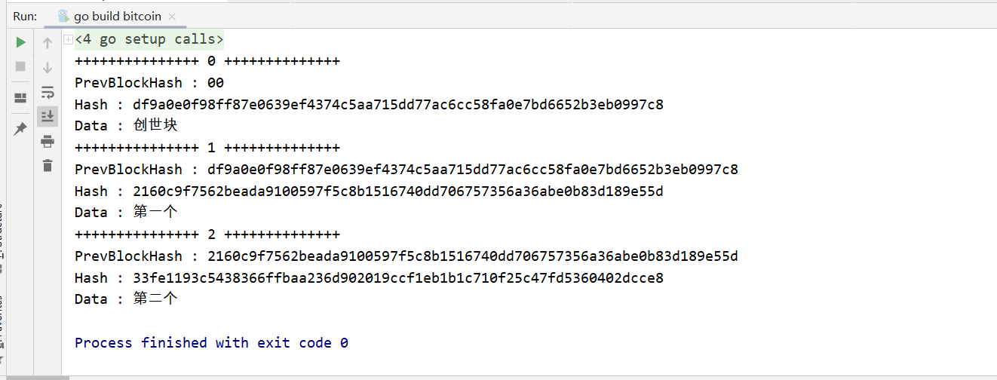

后续添加工作量证明 模拟挖矿过程

Python基础知识学习

安装Python环境 PyCharm

学习python 注释、变量类型 输入 格式化输出 逻辑运算符 条件语句

阅读论文

区块链农产品溯源电商的设计与实现

杨兆鑫

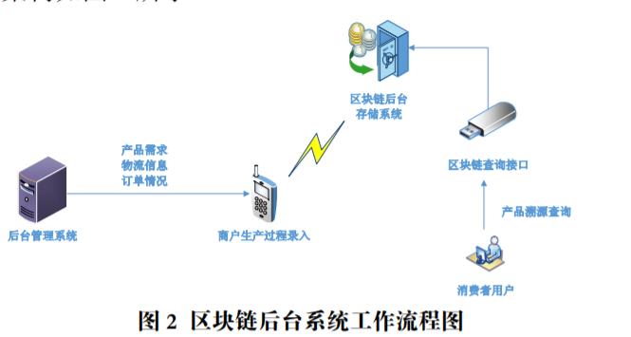

区块链后台系统在本系统中主要用于存储溯源信息。系统的核心是基于以太坊搭建的私有区块链，各个商户以节点的身份加入到链中并保持挖矿，每个商户节点的农产品生产采摘和打包过程的数据通过生产过程录入系统实现进行上传。节点获取到上传的数据之后会自动发起一笔私有链上的“交易”，随着节点的挖矿，上传“交易”数据信息将被打包到区块中，从而实现了生产过程数据的上链。生产过程数据上链之后会返回一个唯一的区块链地址，用户通过这个地址能够查询到当前 ID 的产品的生产过程数据。本系统中，目前主要将区块链作为可靠透明的分布式数据仓库来使用。区块链后台系统高稳定性和可靠性以及不可篡改性的特点能够很好地为消费者用户提供一个准确的农产品溯源查询系统。